**Gestión de la Configuración del Software**

**Guía practica #2**

Grupo No.:2

Integrantes:

1. Anais Bustamante Torres
2. Yordy Benites Leiva
3. David Morillo Acuña
4. Josué Montes Perez
5. Piero Paguada Tavares

**PLAN DE GESTIÓN DE LA CONFIGURACIÓN**

**Grupo: 2**

**PALPA_DEVELOPERS**

**Versión 1.0**

1. **Introducción**

**Situación de la empresa**

Ante el crecimiento de los cementerios debido a las muertes que ocurren a lo largo de los años por ley de la vida; y debido la frágil memoria de las personas, las probabilidades de perderse a la hora de buscar a su ser querido irán aumentando.

**Propósito del plan**

Ante esta problemática nuestro equipo plantea una página web que haga más fácil y práctica la búsqueda de un ser querido. Teniendo capacidad de compartir la ubicación con mayor precisión. Asimismo, se podrá hacer el guardado tanto de los usuarios como el de los datos de los fallecidos. Todo esto para que la visita al cementerio sea muy agradable.

1. **Gestión de la SCM**
   1. **Roles o responsabilidades**

| **ROL** | **RESPONSABILIDADES** |
| --- | --- |
| **Project Manager** | Responsable del desarrollo, la organización y la entrega del proyecto, del diseño y del flujo de trabajo de los contratos, presupuestos y los tiempos. |
| **Diseñador UX y UI** | Responsable de asegurar un resultado suave y enfocado en el usuario, de facilitar el uso funcional y del rendimiento de la página. |
| **Arquitecto de Software** | Responsable de identificar los requisitos operativos y las necesidades de los interesados en el proyecto, y el diseño de todo el sistema en base a los requisitos del proyecto. |
| **Desarrollador de Software** | Responsable de crear el proyecto final al programar en un rango de distintos lenguajes de programación. |
| **Team lead** | Responsable del rendimiento general, motivación y la organización de su equipo. |
| **Tech lead** | Responsable de supervisar los requerimientos técnicos o de hardware que no se relacionan al proceso de desarrollo de software. |

* 1. **Herramientas (Benchmarking)**

La herramienta elegida para el control de versiones fue Git a través de la plataforma colaborativa GitHub. pues es un sistema de control de versiones distribuido, brinda servicios gratis como el trabajo colaborativo y plataformas GUI.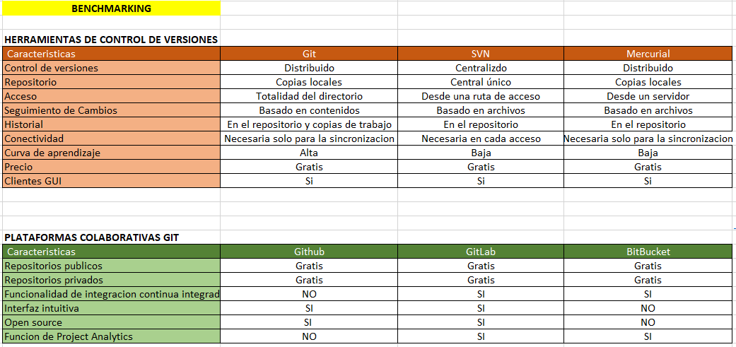

* 1. **Diagrama de arquitectura de la herramienta elegida**

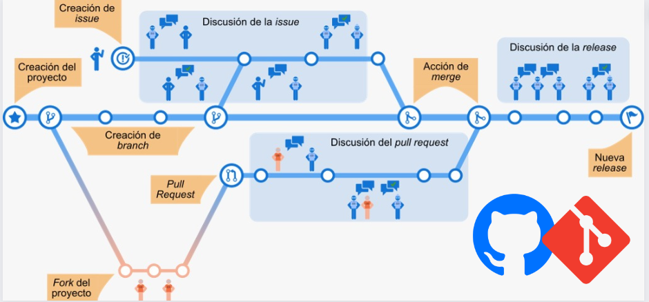

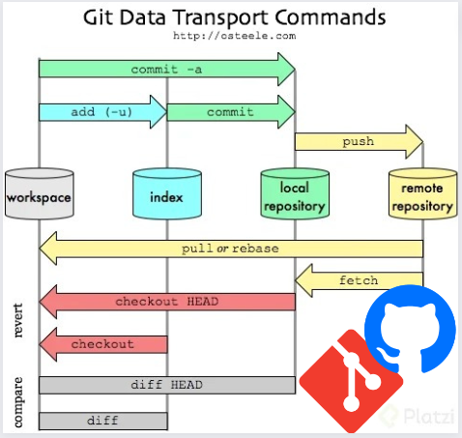

**3. Actividades de la SCM**

**3.1 Identificación de las SCM**

**3.1.1. Definición de nomenclaturas de ítems**

| * Plan de gestión de la Configuración — PGC.txt * BenchMarking-Sistemas de Versiones — BSV.xlsx * Diagrama de estructura de Software — DES.pdf * Documento de Especificación de Requisitos — UL-DER.docx * Documento de Especificación de UI — UL-DEUI.docx * Documento de Guía de Estilos — UL-DGE.docx * Documento de Arquitectura del Software — UL-DAS.docx * Index de la app web — UL-IAM.html * Visual Studio Code 1.67.2 — UL-VSC.rar |
| --- |
| **Nomenclatura 1**  Acrónimo del ítem +”.”+ extensión  **Nomenclatura 2**  Acrónimo del proyecto + “-”+Acrónimo del ítem +”.”+ extensión |

**3.1.2.Clasifique los ítems de un proyecto**

| **Tipo**  (E= Evolución  F= Fuente  S= Soporte) | **Nombre del Item** | **Nomenclatura** | **Extensión** | **Proyecto** |
| --- | --- | --- | --- | --- |
| E | Plan de gestión de la Configuración | PGC | txt |  |
| E | BenchMarking-Sistemas de Versiones | BSV | xlsx |  |
| E | [D](https://github.com/ANAISBT/PALPA_DEVELOPERS/blob/master/DOCUMENTOS/PGC/DIAGRAMA%20DE%20ESTRUCTURA%20DE%20SOFTWARE.pdf)iagrama de estructura de Software | DES | pdf |  |
| E | Directrices | DRT | txt |  |
| E | Documento de Especificación de Requisitos | DER | docx | UL |
| E | Documento de Especificación de UI | DEUI | docx | UL |
| E | Documento de Guía de Estilos | DGE | docx | UL |
| E | Documento de Arquitectura del Software | DAS | docx | UL |
| E/F | Index de la app web | UL-IAM | html | UL |
| S | Visual Studio Code 1.67.2 | UL-VSC | rar | UL |

**3.1.3. Diseño de la estructura del repositorio (Diagrama y explicación)**

* ***Librería Linea Base:***
  + **Responsable:**

Jefe de Proyecto y Gerente de Configuración

* + **Actividades:**

Mantener actualizadas las líneas base establecidas durante el transcurso del proyecto.

* + **Contenido:**

Línea Base 1

Línea Base 2

Línea Base 3

* ***Línea Base 1:***
  + **Responsable:**

Arquitecto de Software

* + **Actividades:**

Check in y check out de ítems pertenecientes a la biblioteca.

* + **Contenido:**

Código y documentación de los componentes y módulos empleados en el desarrollo de UKULocation.

Documentación de las pruebas unitarias: procedimientos, datos y casos de prueba.

* + **Accesos:**

| ROL | TIPO DE ACCESO |
| --- | --- |
| Arquitecto de software | * Leer * Escribir * Ejecutar * Eliminar |
| Diseñador UI / UX | * Leer * Escribir |

* **Línea Base 2*:***
  + **Responsable:**

Diseñador

* + **Actividades:**

Check in y check out de los diferentes niveles de integración

Actualización de los módulos y componentes bajo autorización

* + **Contenido:**

Código y documentación de los subsistemas, componentes y módulos aprobados

Documentación de las pruebas de integración, sistema y aceptación: procedimientos y casos de prueba, datos de prueba, análisis de resultados.

* + **Accesos:**

| ROL | TIPO DE ACCESO |
| --- | --- |
| Diseñador UI / UX | * Leer * Escribir * Ejecutar * Eliminar |
| Programador Frontend | * Leer * Escribir * Ejecutar |
| Programador Backend | * Leer * Escribir * Ejecutar * Eliminar |

* **Línea Base 3*:***
  + **Responsable:**

Jefe de Proyecto

* + **Actividades:**

Mantener actualizadas la versión del software y su documentación actual.

Incorporar las nuevas versiones aprobadas.

* + **Contenido:**

Versión del software liberado, incluyendo toda su documentación

Nuevas versiones y actualizaciones

Sección con los componentes reusables del software

* + **Accesos:**

| ROL | TIPO DE ACCESO |
| --- | --- |
| Jefe del proyecto | * Leer * Ejecutar * Eliminar |
| Arquitecto de software | * Leer * Escribir * Ejecutar |
| Programador Frontend | * Leer * Escribir * Ejecutar |
| Programador Backend | * Leer * Escribir * Ejecutar |

**3.1.4. Definición de Líneas Base**

| **Nombre de línea base** | **Items** |
| --- | --- |
| Línea Base 1 | Documento de Especificación de Requisitos  Documento de Especificación de UI  Documento de Guía de Estilos  Documento de Arquitectura del Software  BenchMarking-Sistemas de Versiones  Plan de gestión de la Configuración |
| Línea Base 2 | Documento de Especificación de Requisitos  Documento de Especificación de UI |
| Línea Base 3 | Documento de Especificación de Requisitos  Documento de Especificación de UI  Documento de Arquitectura del Software  Manual de usuario  Documento de pruebas del software |